REQUERIMENTO Nº 724 / 2021
Súmula: Requeiro ao Governo Municipal, na pessoa do Prefeito Igor Soares, informações sobre a possibilidade de parceria com empresas privadas de sustentabilidade para a elaboração do projeto de “Desenvolvimento Sustentável - Aterro Zero ” na gestão de resíduos sólidos na cidade de Itapevi.

REQUEIRO à Mesa, após ouvido o Douto Plenário, na forma regimental vigente, seja oficiado ao Prefeito Municipal, Excelentíssimo Senhor Prefeito Igor Soares, junto à Secretaria de Meio Ambiente e Defesa Animal, aos cuidados do Secretário Sr.º Paulo Rogiério de Almeida, informações sobre a possibilidade de parceria com empresas privadas de sustentabilidade para a elaboração do projeto de “Desenvolvimento Sustentável – Aterro Zero ” na gestão de resíduos sólidos na cidade de Itapevi e sendo um ponto de apoio para os catadores de lixos recicláveis, que executam a coleta seletiva na cidade, e sem onerar os Recursos Públicos.

Justificativa
Senhor Presidente: -
Senhoras e Senhores Vereadores: -

Buscando alternativas para a sustentabilidade e a coleta seletiva mais ampla e sem aumentar os custos para os cofres públicos, fui a convite, conhecer o trabalho da empresa Multi Lixo, que tem um excelente trabalho em relação a Gestão de Resíduos Sólidos (com usina de lixo sustentável, proposta de fim de aterro sanitário no futuro, aproveitamento quase 100 % do lixo reciclável e reaproveitamento energético) em parceria com Órgão Público e demais empresas privadas, e com projetos sociais aos grupos de catadores de lixo recicláveis, e além desses benefícios a possível parceira possibilita o aumento de geração de emprego. A cidade de Itapevi, aderindo essa parceria com empresa privada sobre esse projeto sustentável, tornaria referência para as demais cidades da região Oeste.

Sala das Sessões Benvindo Moreira Nery, 23 de fevereiro de 2021

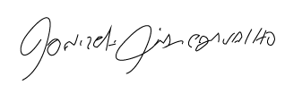

Donizetti Dias Carvalho - PSB
Vereador “Zetti da Adega”

ANEXO REQUERIMENTO Nº 724 / 2021
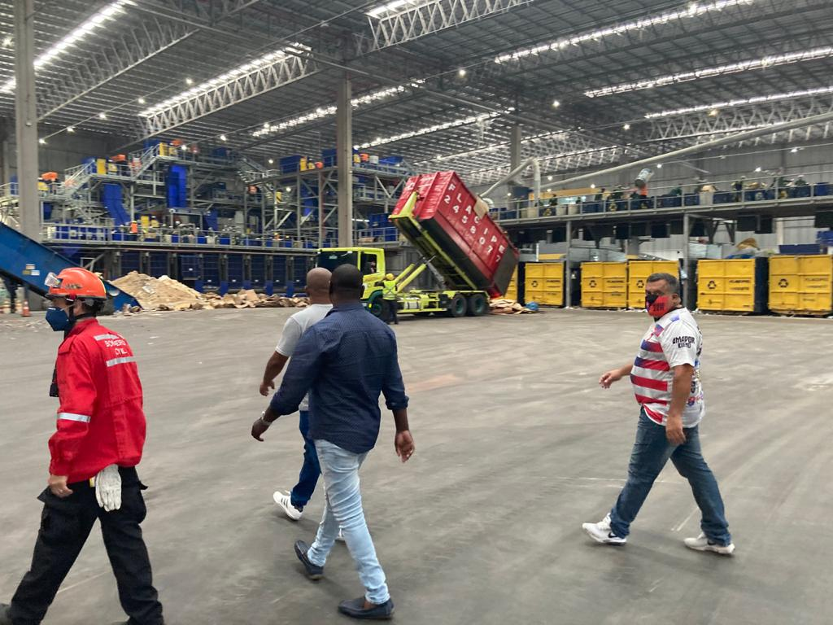


Donizetti Dias Carvalho - PSB
Vereador “Zetti da Adega”

ANEXO REQUERIMENTO Nº 724 / 2021

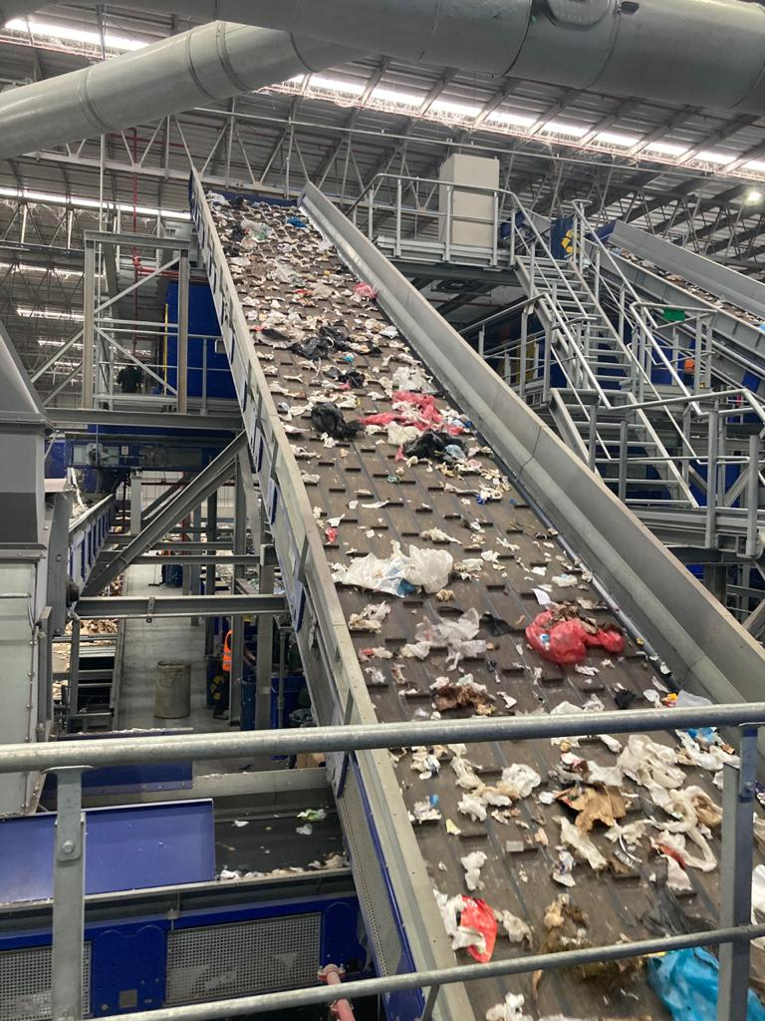

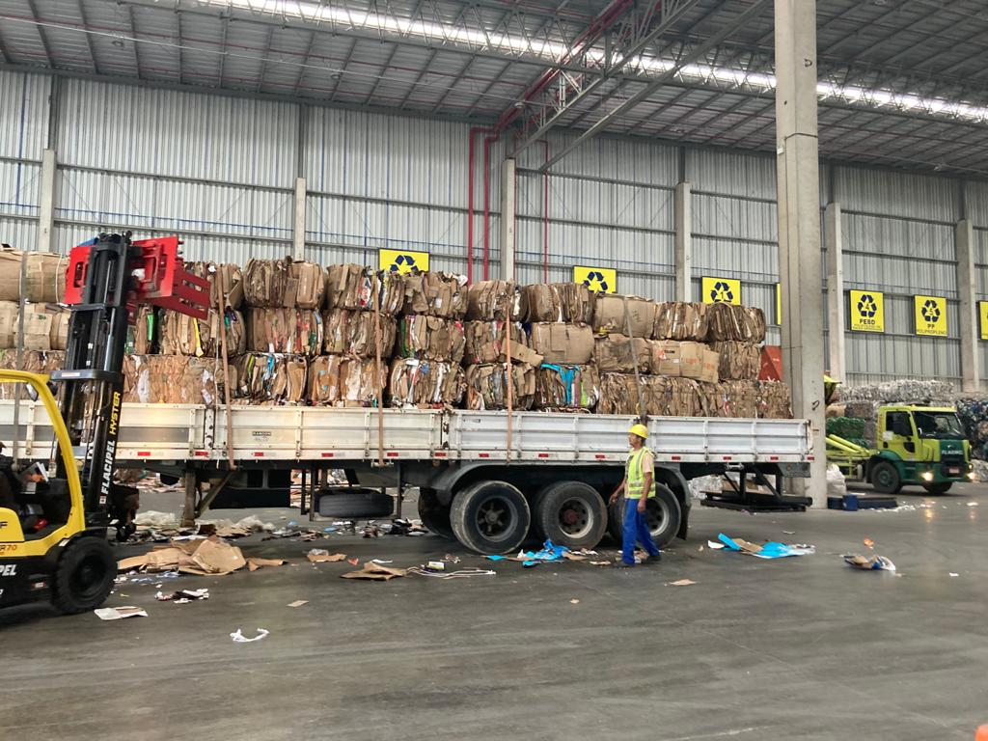

Donizetti Dias Carvalho - PSB
Vereador “Zetti da Adega”

